Aportación informe anual
Relator Especial de las Naciones Unidas sobre derecho a la vivienda

Contenido: Resumen del estado de la cuestión sobre “vivienda y discriminación en España” y de la documentación remitida.
Autoría: Provivienda
Persona de contacto: Andrea Jarabo Torrijos
Mail de contacto: comunicacion@provivienda.org
Teléfono de contacto: 670261455
Fecha: 27/04/2021

En España hemos sufrido tres grandes crisis de vivienda en los últimos veinte años, cuyos efectos se han profundizado en las personas más vulnerables, también las migrantes: la crisis hipotecaria de 2008-2012, con un impacto enorme en las personas migrantes, fue el germen de la crisis de vivienda asequible que estamos viviendo en la actualidad. Actualmente los precios de la vivienda son inasumibles para una parte importante de la población: los datos de alquiler, que es el régimen de tenencia que concentra en España a las personas en situación de mayor vulnerabilidad, están por encima de los del 2007, habiendo aumentado entre 2015 y 2020 un 54,6% según el portal inmobiliario Fotocasa. Además, el trabajo se ha precarizado profundamente tras la crisis de 2008, aumentando el salario medio en este intervalo de tiempo únicamente un 5,4%.
A esta situación, ya complicada de partida, se le suma la crisis de la COVID-19 que ha derivado en una crisis económica y social de la que aún desconocemos sus consecuencias. Si bien estas dificultades afectan a toda la población, no podemos negar que se concentran en las personas en situación de mayor vulnerabilidad, como es el caso de las personas migrantes.
Los problemas de vivienda asequible vinculados al alquiler, tales como el precio de vivienda, está más presente porcentualmente en el caso de las personas migrantes: el 75% de las personas extranjeras extracomunitarias viven en este régimen de tenencia, mientras que sólo un 10% de la población española habita en este régimen de tenencia.
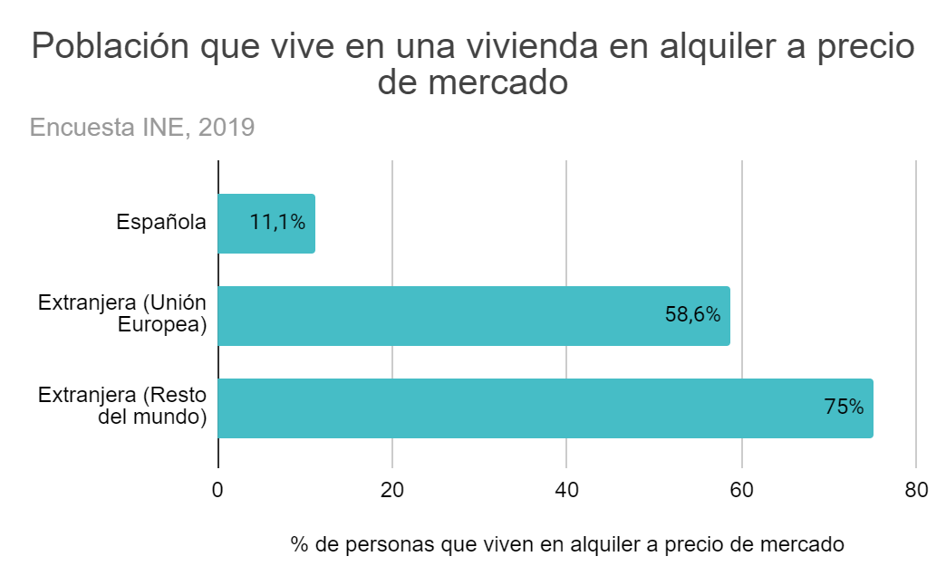
Encuesta nacional de condiciones de vida del Instituto Nacional de Estadística, 2019
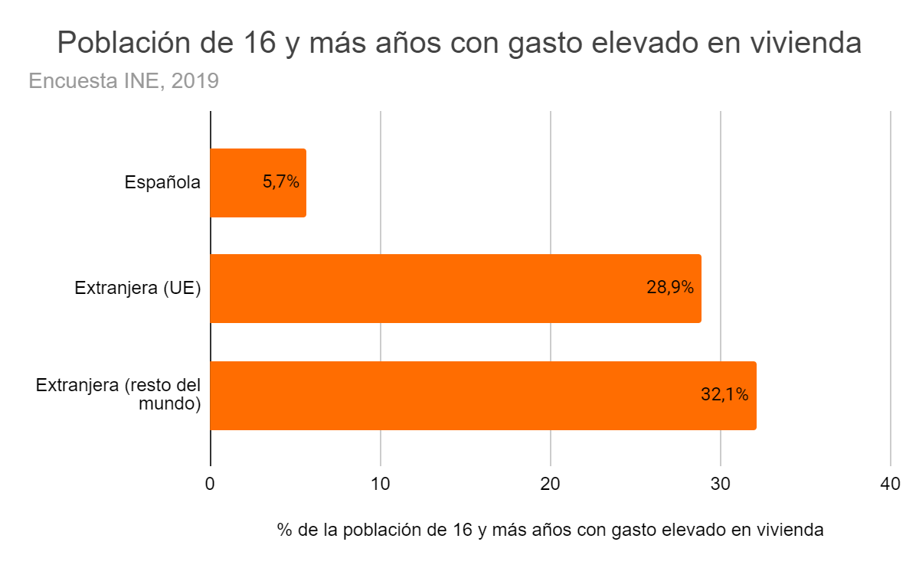
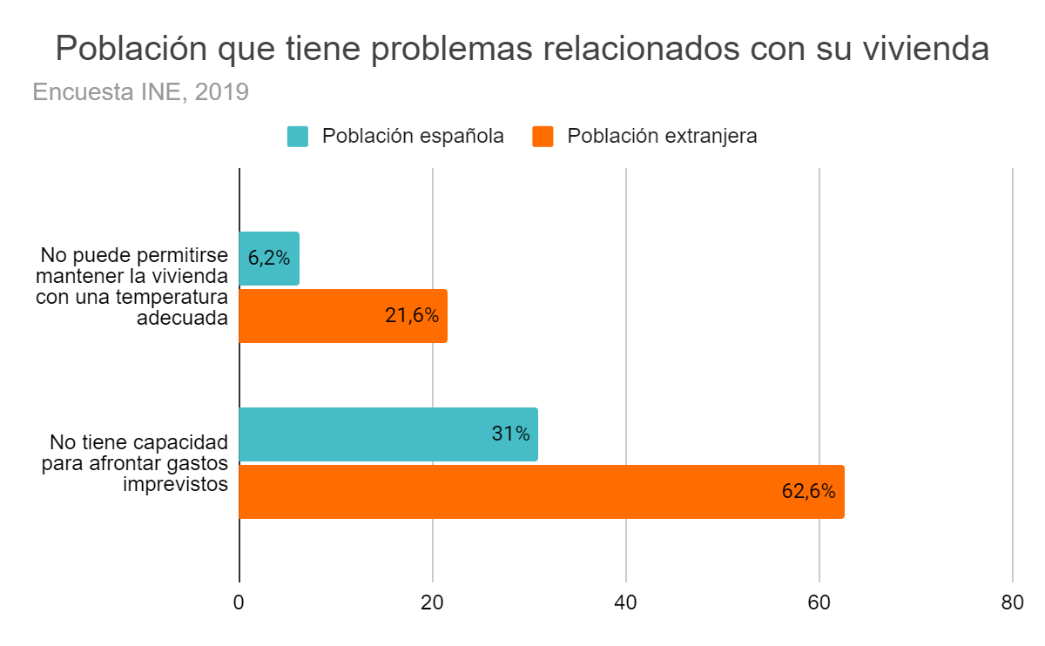
Además, según la Encuesta de Condiciones de Vida 1 de cada 3 personas no comunitarias dedican más de un 40% de sus ingresos al pago del alojamiento, frente al 6% de la población española. La pobreza energética también afecta en mayor medida a las personas extranjeras: 1 de cada 5 no puede mantener su vivienda a una temperatura adecuada. Igualmente, según el indicador AROPE, la población extranjera extracomunitaria se enfrenta dos veces más a situaciones de riesgo de pobreza o de exclusión social.
El origen de las personas sin hogar también ilustra una desigualdad estructural frente a las personas migrantes: mientras que hay un 11% de personas extranjeras en la población total de España, se encuentra que un 46% del total de personas sin hogar (tipologías ETHOS 1 y 2) son personas de origen extranjero, o sea casi la mitad. Así, las personas extranjeras están sobrerrepresentadas en las personas sin hogar, es decir que tienen más riesgos de enfrentarse a situaciones de sinhogarismo que la población española.
% de personas sin hogar por nacionalidad
Española | 54,20%
Extranjera | 45,80%
- Unión europea | 10,20%
- Resto de Europa | 1,10%
- África | 25,90%
- América | 7%
- Asia | 1,60%
- Oceanía | ..
Fuente: Encuesta INE, 2012
Estas situaciones de desigualdad estructural son consecuencia, en parte, por las barreras de acceso que sufren las personas migrantes en el acceso a una vivienda en alquiler. En el recientemente publicado informe “¿Se Alquila? Racismo y xenofobia en el mercado del alquiler” la organización Provivienda constataba que la discriminación en el acceso a la vivienda de las personas migradas es un fenómeno normalizado.
Este estudio analizaba la práctica discriminatoria de las agencias inmobiliarias que median en gran parte del mercado de alquiler el acceso a la vivienda. Este estudio, publicado en octubre de 2020, que ahonda en la metodología de “testing inmobiliario”, se realizó en Madrid, Alicante, Barcelona y Granada, territorios donde hay presencia de población migrante y en los que el mercado inmobiliario se caracteriza por su gran heterogeneidad. En el estudio se ha empleado la metodología del testing, por tratarse de una herramienta innovadora que arroja resultados efectivos por su posibilidad de “ocultamiento de la realidad” para detectar situaciones de discriminación a través de 1836 llamadas a 1000 contactos.
El principal resultado de este informe es que el 72.5% de las inmobiliarias contactadas acepta formas explícitas de discriminación directa. Del 27.5% restante que no la acepta de forma explícita, el 81.8% acepta otras formas indirectas y ocultas. Es decir, apenas se encontraron inmobiliarias que rechazaran cualquier tipo de discriminación por motivo de origen.
Hay varios factores o causas que explican la discriminación por origen. Lo primero que identificamos es la estigmatización racial y cultural que se activa a través de diferentes mecanismos como el idioma/acento o la indumentaria y rasgos raciales. Pero queremos señalar la importancia, asimismo, de factores relacionados con la aporofobia o estigmatización de la pobreza. La presunción de un bajo nivel socioeconómico de las personas extranjeras condiciona también el trato que se recibe.
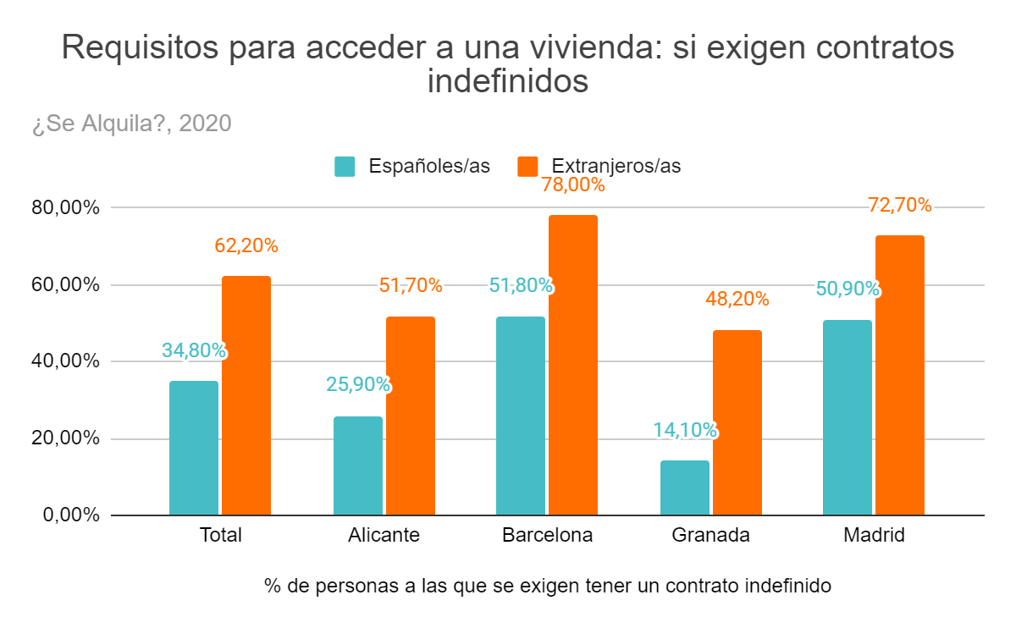
A igualdad de condiciones entre perfiles, tomando como unidad de convivencia la formada por dos personas adultas y dos menores dependientes, a la población migrante extracomunitaria se le niega en mayor medida la disponibilidad de pisos en el primer contacto (36% frente al 29.2% en el caso de nacionales).
La discriminación se materializan en un exceso de documentación requerida, un incremento de las garantías adicionales, engaños sobre las disponibilidad de viviendas, unido al uso de excusas, y la presentación de cláusulas abusivas en la formalización de contratos de alquiler. De manera complementaria, cuando se trata de la sostenibilidad de un alquiler residencial y del mantenimiento de la vivienda, la discriminación se presenta en forma de conflictos vecinales, hostilidad en las relaciones con los propietarios y en un déficit en las características de habitabilidad de las viviendas.

Este informe arroja luz sobre los procesos que pueden estar detrás de las percepciones de la discriminación por orígen racial o étnico en el ámbito de la vivienda. Según el Estudio sobre la percepción de la discriminación por origen racial o étnico por parte de sus potenciales víctimas en 2020, la discriminación en la vivienda se ha duplicado desde 2013 a 2020.

Tasa de discriminación percibida por origen racial o étnico en el ámbito de la vivienda, 2013-2020
2013 | 15,90%
2020 | 30,90%
Fuente: Consejo para la Eliminación de la Discriminación Racial o Étnica, 2020
Y si lo vemos por origen de la población extranjera, 48% de la población de África mediterránea, 46% de la población magrebí y 31% de la población gitana se ha sentido discriminado en una situación relacionada con el acceso a la vivienda (alquiler, comprar) en el último año. Asimismo, se puede imaginar que las tasas de discriminación son aún más elevadas en la realidad dado que algunas personas pueden no ser conscientes de haber sufrido un hecho discriminatorio.
Las situaciones de discriminación también pueden observarse desde las dificultades a las que se enfrentan las personas refugiadas y solicitantes de asilo para pasar a ser autónomas. El Informe “Una casa como refugio. Itinerarios residenciales de las personas solicitantes de protección internacional en Madrid y Vigo” muestra las barreras de acceso a la vivienda a las que se enfrenta este grupo de población como determinante en los procesos de autonomía e integración. Dicho informe recoge que a pesar de hallarse en una situación de residencia legal en virtud de la normativa nacional e internacional, y de contar con un documento acreditativo de dicha condición (‘tarjeta roja’), se les niega el acceso a una vivienda en alquiler por desconocimiento de la documentación.
En el acceso a las viviendas de autonomía en la II Fase del Sistema de Acogida y Protección Internacional (SAPI) de España, las personas solicitantes de asilo y beneficiarias de protección internacional se encuentran en un proceso en el que, de forma paralela, ganan autonomía y pierden calidad de vida. En este paso a la Fase II de preparación para la Autonomía, se dan problemas como la dificultad de acceso a la vivienda en alquiler, la necesidad de crear redes de apoyo nuevamente, los cambios de barrio y la ruptura que estos suponen en sus itinerarios o la localización, que en muchos casos se aleja de los servicios y recursos de los que dependen.
El mercado residencial es, por tanto, uno de los grandes condicionantes del proceso de integración de estas personas. La situación residencial condiciona la evolución de otros aspectos relacionados con la autonomía e integración social y económica, a la vez que estos aspectos determinan las herramientas de las que disponen para hacer frente a las condiciones del mercado residencial, como es el caso del idioma.
Como se recoge en el Informe “Una casa como refugio 2: retos para la autonomía de las personas solicitantes y beneficiarias de Protección Internacional” publicado en 2021, el Estado de Alarma y la crisis sociosanitaria vinculada a la COVID-19 han tenido un fuerte impacto negativo en la situación de las personas refugiadas y solicitantes de asilo, no sólo con el retraso de los procedimientos administrativos y jurídicos, por ejemplo el bloqueo en el acceso a un alojamiento en la entrada al Sistema de protección internacional por estar saturados, sino también con la pérdida de empleos o de ingresos, lo que pudo acarrear situaciones graves de exclusión residencial.
Además, ante la nueva instrucción SEM 6/2020, solo llegarán a la Fase II o de preparación para la Autonomía aquellas personas que tengan concedida la Protección Internacional. Teniendo en cuenta que el 92,2% de las solicitudes son denegadas en el proceso, la inmensa mayoría no tendrá acceso a las herramientas necesarias a la salida del Sistema, lo que hace que las personas quedarán en una situación irregular, y pueden enfrentarse aún más a situaciones de discriminación y de exclusión residencial.
La crisis de la COVID-19 no surgió, por tanto, en un escenario muy favorable: ya existía una situación de dificultad en el acceso a la vivienda. La pandemia afectó también de forma indirecta al derecho a la vivienda de las personas migradas, que no sólo han tenido que padecer un confinamiento, en muchos casos, en viviendas con deficiencias de habitabilidad o situaciones de hacinamiento, sino que además se han visto abocadas a poner en riesgo su salud y la de sus familias al desempeñar en un porcentaje elevado trabajos esenciales o sin contrato laboral.
Por su parte, las medidas de protección en vivienda que se aprobaron a raíz de la crisis de la COVID-19, en ocasiones no han tenido en cuenta situaciones que son más frecuentes en el caso de las personas migradas en comparación con la población autóctona. Es el caso de los subarriendos de vivienda, los contratos de habitación o los contratos verbales, más frecuentes en población migrante dados los elevados precios de la vivienda y los obstáculos para cumplir los requisitos de titularidad del contrato de arrendamiento, sumado a las barreras interpuestas por propietarios/as y empresas inmobiliarias.

Recomendaciones:
- Incluir en las políticas de la vivienda medidas transversales contra la discriminación que garanticen el derecho a la vivienda para todas las personas.
- Aprobar una Ley Integral para la Igualdad de Trato y la No Discriminación que contemple la vivienda como ámbito de discriminación.
- Impulsar servicios de mediación en alquiler como políticas públicas: los programas de Bolsas de vivienda desarrollados en España han demostrado su eficacia para facilitar el acceso a un alojamiento de personas que sufrían discriminación por su origen. Ofrecen garantías al propietario, quien no puede rechazar a una persona que la mediadora les ofrezca.
- Apoyar a proyectos de investigación y sensibilización sobre discriminación y vivienda, lo que se vuelve necesario en un contexto en el que muchas de las discriminaciones son indirectas o invisibilizadas.
- Formar específicamente a agentes clave sobre discriminación en el ámbito de la vivienda, no solo a los/as agentes inmobiliarios o los/as agentes de la propiedad inmobiliaria, sino también a las fiscalías y las Fuerzas y Cuerpos de Seguridad del Estado.
- Facilitar el acceso a la información sobre la búsqueda de vivienda y los derechos asociados para las personas migrantes, con la creación de una plataforma virtual que reúna en diferentes idiomas información relativa a los derechos de las personas extranjeras. También tener servicios de asesoramiento en los procesos de acceso a la vivienda, en la recopilación de documentación y para proteger de prácticas abusivas.
- Adherir al Código de Buenas Prácticas Inmobiliarias, que incluirá compromisos con la igualdad de trato y el derecho a la vivienda.
- Apoyar las reclamaciones formales sobre vulneración de derechos, fomentando las reclamaciones ante la Oficina Municipal de Información al Consumidor (OMIC) y ante el Defensor del Pueblo, y así poder contabilizar prácticas discriminatorias en el ámbito de la vivienda y visibilizar dicho problema.
- Crear canales directos de interlocución entre Tercer Sector y Fiscalía especializada, y también de interlocución con la sociedad civil, con la creación o el desarrollo de Comisiones específicas sobre racismo y xenofobia, como la inclusión clara de aquellas situaciones relacionadas con vivienda que puedan abordarse desde el ámbito penal.

MITMA (2020). Observatorio de Vivienda y suelo. Boletín núm. 36 Cuarto trimestre 2020 https://www.google.com/url?q=https://apps.fomento.gob.es/CVP/handlers/pdfhandler.ashx?idpub%3DBAW081&sa=D&source=editors&ust=1619535654977000&usg=AOvVaw3_GK3KDtbeilm1NUYm4ZI0
Provivienda (2020): Cuando la casa nos enferma III: redes de apoyo en tiempos de crisis. Madrid: Provivienda. Disponible en: https://www.provivienda.org/informe-la-casa-nos-enferma-3/
Encuesta de Condiciones de Vida 2019, INE
Encuesta de Condiciones de Vida 2019, INE
Provivienda (2020). ¿Se Alquila? Racismo y xenofobia en el mercado del alquiler. Madrid: Provivienda. Disponible en: http://www.provivienda.org/informe-se-alquila-racismo-xenofobia-mercado-alquiler/
Consejo para la Eliminación de la Discriminación Racial o Étnica (2020). Estudio sobre la percepción de la discriminación por origen racial o étnico por parte de sus potenciales víctimas.
Ibid.
Provivienda (2019). Una casa como refugio. Itinerarios residenciales de las personas solicitantes de protección internacional en Madrid y Vigo. Madrid: Provivienda. Disponible en: https://www.provivienda.org/wp-content/uploads/INFORME-CIUDADES-ACOGEDORAS-FINAL-28-OCTUBRE-LR.pdf
Provivienda (2021). Una casa como refugio 2: Retos para la autonomía de las personas solicitantes y beneficiarias de Protección Internacional. Madrid: Provivienda. Disponible en: https://www.provivienda.org/informe-una-casa-como-refugio-2/

